COMUNE di CROSIA

CIRCOLO CULTURALE-RICREATIVO
"Umberto Zanotti Bianco"
MIRTO CROSIA
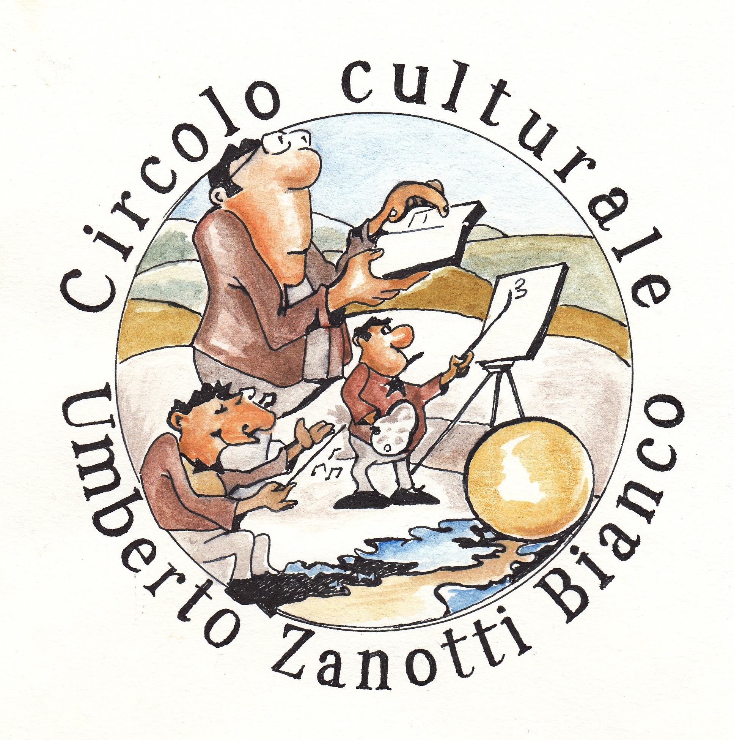
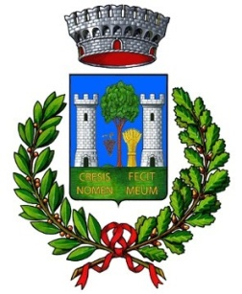

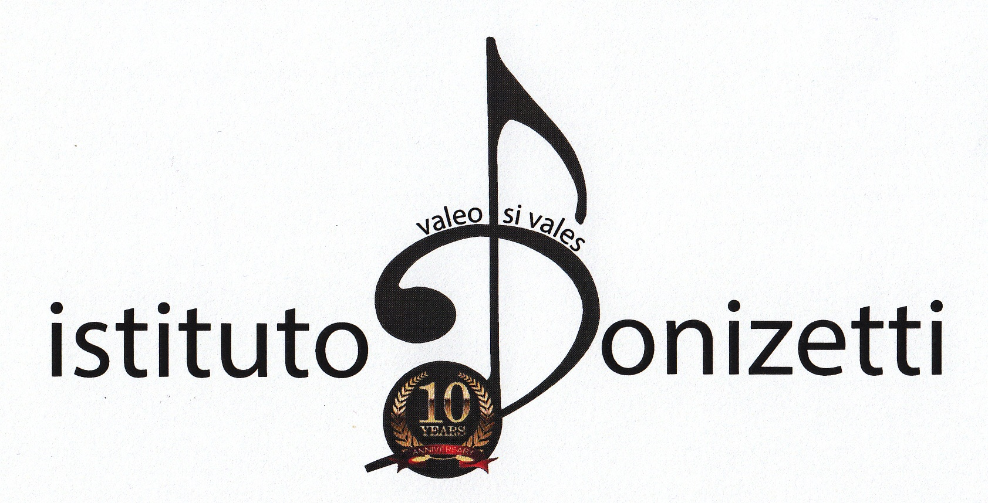
con la collaborazione dell'

Salone del Circolo, p.za Dante, venerdi 21 dicembre 2018, ore 17.00

PREMI MUSICALI
“Giacomo Carrisi” - XIII^ edizione
“Città di Crosia” - VII^ edizione
dedicati a: Gioacchino Rossini,
nel 150° della morte

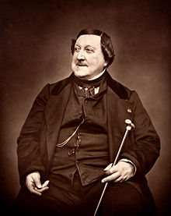

= Il barbiere di Siviglia - Ouverture =

PRESENTAZIONE e SALUTI
Franco Rizzo, Pres. Circolo; Graziella Guido, Assessore cultura Comune di Crosia
Giuseppe Greco, Pres. Ist. Musicale Donizetti; Giuseppe Carrisi, per la famiglia

Gioacchino Rossini: il cigno di Pesaro
Brevi note di Franco Ruggiero Pino, tenore, docente di canto

- Concorso 1^ parte: Esibizione dei 4 cantanti lirici in brani del repertorio rossiniano

Intermezzo rossiniano del tenore Franco Ruggiero Pino:
dalla "Petite Messe Solennelle": «Domine Deus»

- Concorso 2^ parte: Esibizione dei quattro cantanti lirici in canzoni della
grande tradizione italiana/napoletana
= La gazza ladra - Ouverture =
Proclamazione della migliore performance e Premiazione

Finale d'insieme dei cantanti partecipanti con assolo rossiniano del soprano
Teresa Musacchio in: «En medio a mis colores»

I cantanti saranno accompagnati al pianoforte dalla maestra Teresa Musacchio


ALDOFLOR
Fiori e piante
MIRTO CROSIA

